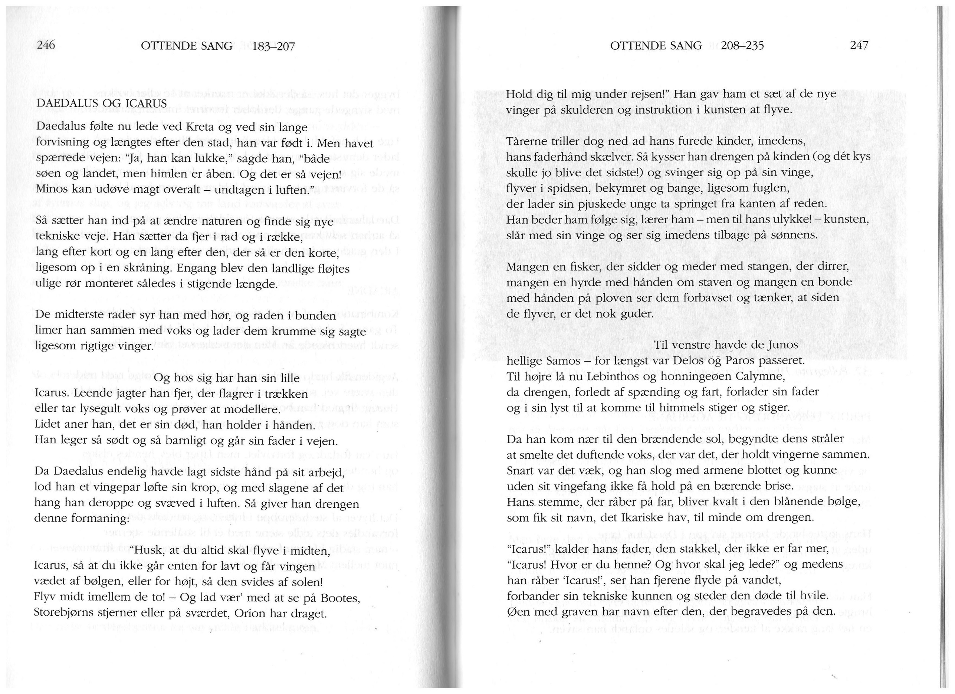

Kongen på Kreta, Minos, har spærret Daedalus inde på øen, fordi Daedalus har hjulpet Minos ved at lave en labyrint til Minotauren.

Daedalus ved derfor, som den eneste, hvordan man finder ud af labyrinten.

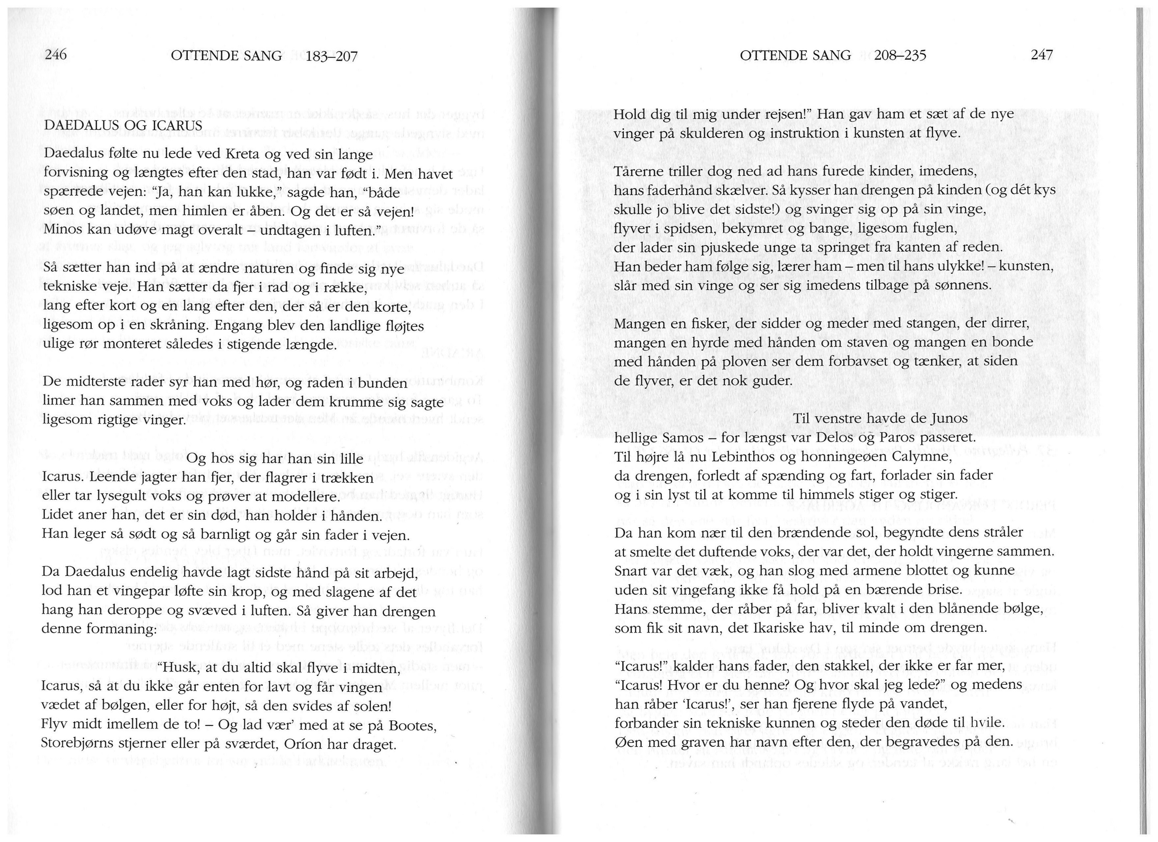

Øen hedder i dag *Ikaría*

Samos, Delos, Paros, Lebinthos og Calymne er alle græske øer.